Бумажный лев из конусов и полосок
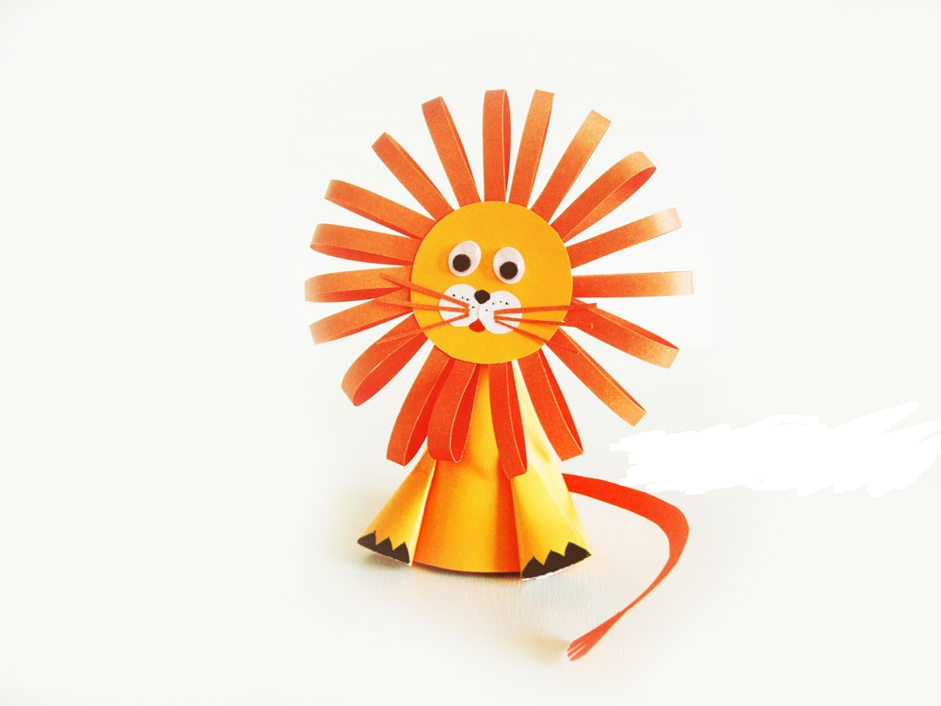
Этот бумажный лев совмещает два популярных способа создания поделок – конусы и полосы. Туловище и лапы льва сделаны из конусов разного размера, а грива – из тонких полосок, склеенных в петельку. Симпатичная поделка, но потребует внимания, усидчивости и старания. Возможно, и помощи взрослых.
Что понадобится для работы?
- Оранжевый картон для туловища и лап;
- Оранжевая бумага, только на тон темнее – для гривы и хвоста;
- Немного белой бумаги, чтобы сделать кружки для мордочки;
- Двигающиеся глазки;
- Черный и красный фломастер,
- клей-карандаш, ножницы, простой карандаш, циркуль.
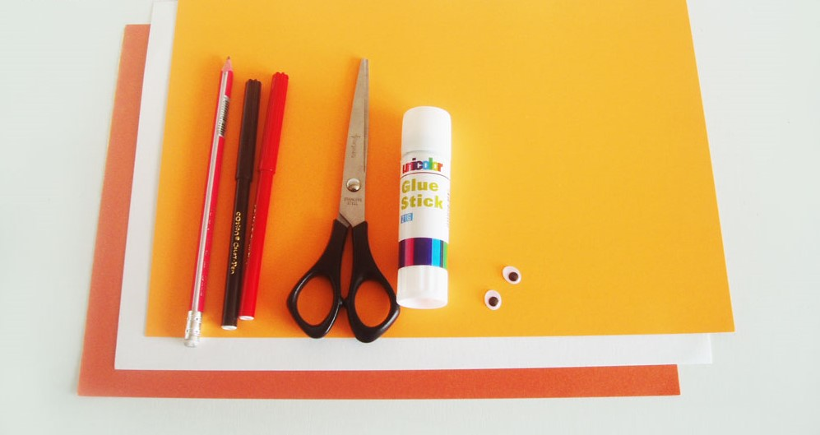
Выполнение пошагово
Так как туловище льва – это конус, его-то и следует сделать в первую очередь. Для этого вырежьте круг, перережьте его пополам. Нам для работы понадобится только одна половинка.
Скрутите ее в кулечек, склейте боковые стороны, чтобы получился конус-туловище льва.
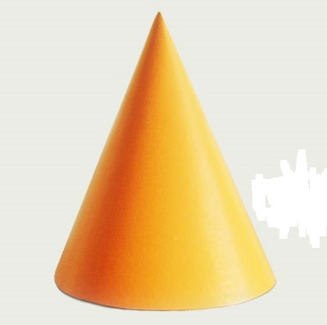
Теперь нужно сделать хищнику голову с гривой. Для этого вырежьте кружок из оранжевого картона, а с оранжевой бумаги нарежьте много тонких полосок. Их длина и ширина зависит от высоты льва и размера головы. Поэтому сложите полоску вдвое и примерьте к голове. Посмотрите, не слишком ли длинная получается грива или короткая. А только после того, как определитесь с длиной полосок, их уже можно нарезать.
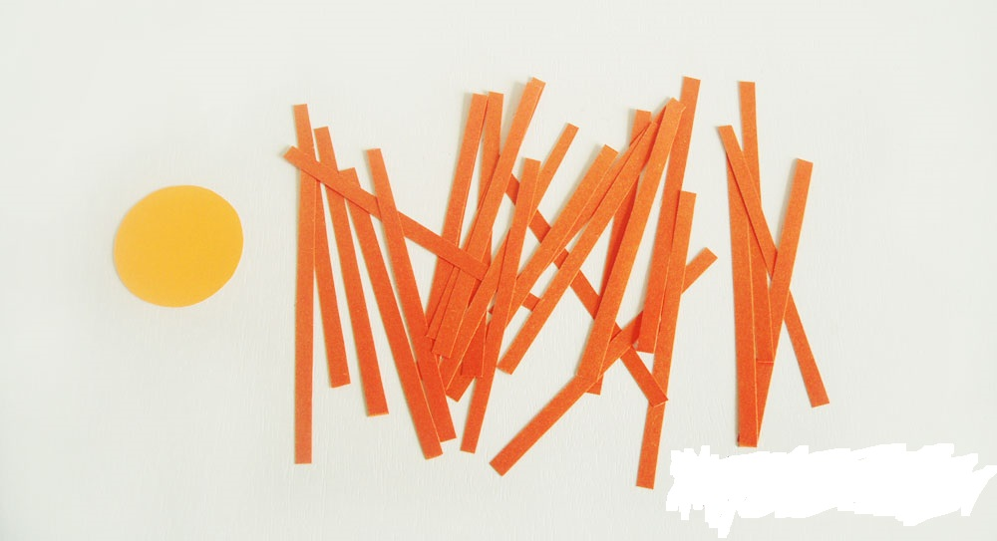

Склейте кончики все полосок, только старайтесь, чтобы не было резкого сгиба посредине. Лучше если его вообще не будет, так каплеобразные колечки будут намного красивее, а соответственно, и грива льва.
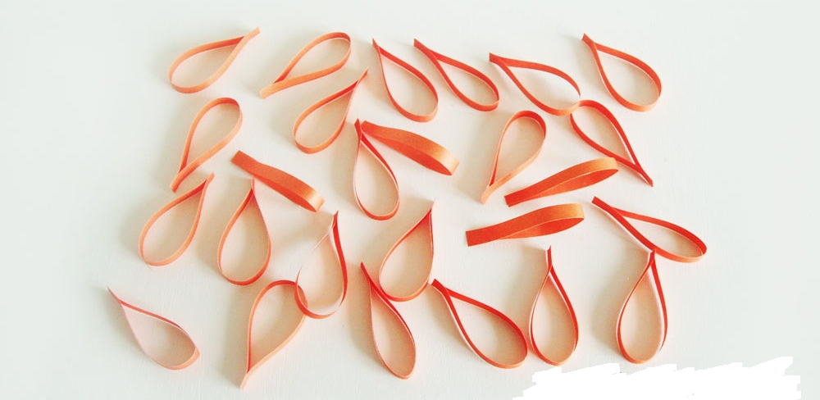
Приклейте полоски по одной по окружности оранжевого картона. Если бумага односторонняя, клеить нужно сзади. Можно вырезать еще один кружок и приклеить его сверху, на стыках полосок, но это не обязательно.
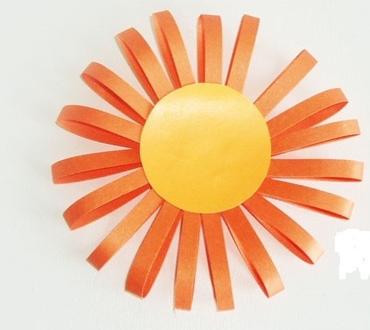

Приклейте глаза льву, мордочку, усики, из тончайших полос оранжевой или коричневой бумаги. Нарисуйте фломастерами нос, рот, точки на мордочке. Прикрепите голову на конус-туловище. Вот уже какой забавный получается лев из бумаги.
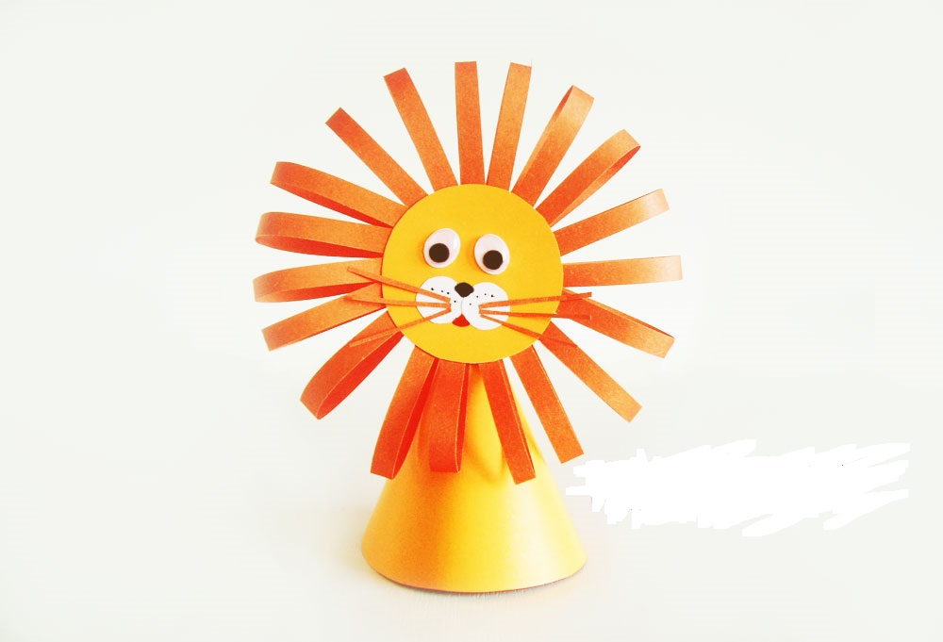
Ему еще надо сделать лапы и хвост. Лапы также конусы, только маленькие. Для них понадобится одна часть кружка. То есть, нарисуйте небольшой круг, разделите на 4 части и две из них отрежьте на лапы.
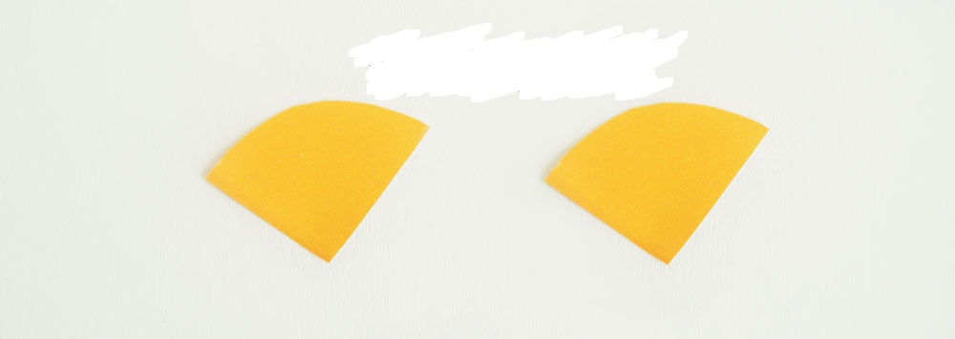
Скрутите их в тонкие конусы и склейте. Вырежьте длинный, извилистый хвост с кисточкой на конце из оранжевой бумаги. Саму кисточку можно немного разрезать ножницами или нарисовать небольшие линии фломастером.
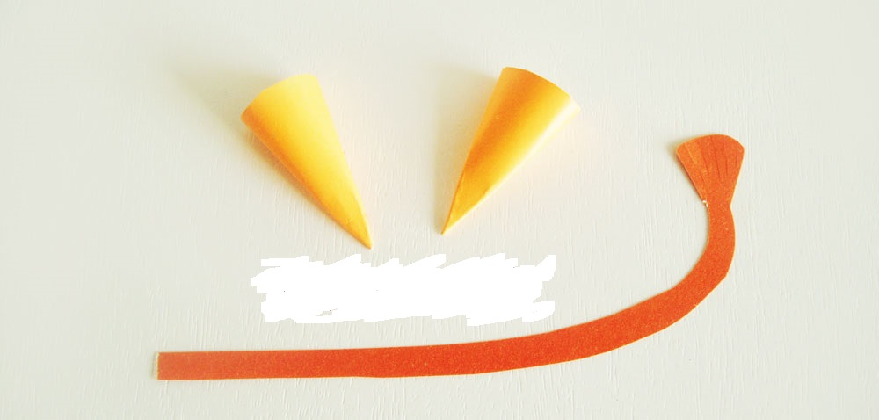
Конусы-лапки приклейте спереди льва и нарисуйте на них когти в виде трех треугольников. Сзади приклейте хвост, но так как он длинный, вся его красота должна быть спереди.
Все, в результате такой интересной и разнообразной деятельности получился вот такой симпатичный бумажный лев.

